Отдел по делам молодежи м.р. Алексеевский Самарской области | Прокуратура Алексеевского района Самарской области | МАУ «Дом молодежных организаций м.р. Алексеевский»
 | 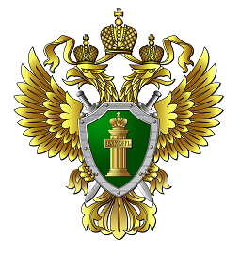
Генеральной прокуратурой Российской Федерации в текущем году организован конкурс социальной рекламы антикоррупционной направленности на тему:
«Мы вместе против коррупции»
Прием работ будет осуществляться со 2 июля  по 19 октября 2018 года на официальном сайте конкурса:  http://www.anticorruption.life/  по двум номинациям – социальный плакат и  социальный видеоролик | 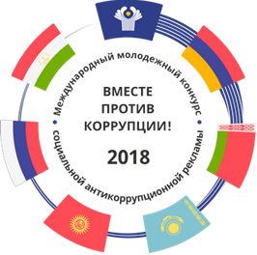 | Правила проведения конкурса и  пресс-релиз доступны на сайте Генеральной прокуратуры Российской Федерации  по адресу:  http://www.genproc.gov.ru/anticor/konkurs-vmeste-protiv-korrupcii/
Приглашаем Вас принять участие в конкурсе!
Торжественная церемония награждения победителей конкурса будет приурочена к Международному дню борьбы с коррупцией (9 декабря).

